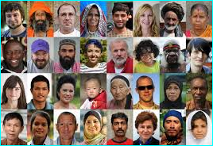 | GÉOGRAPHIE  La population mondiale (Document 6)

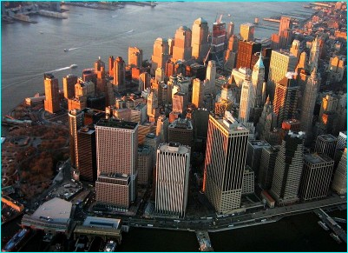  New-York (USA) |  | Les plus grandes mégalopoles par continent | 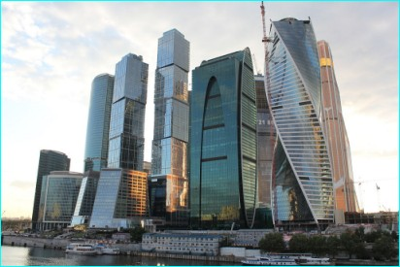  Moscou (Russie)
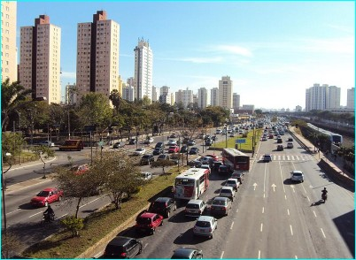  Sao Paulo (Brésil) | 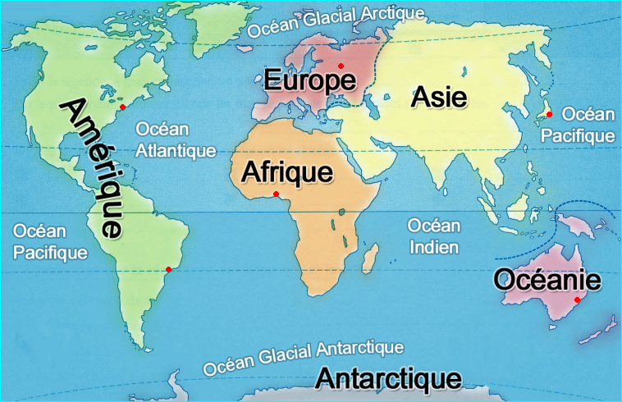 |  |  | 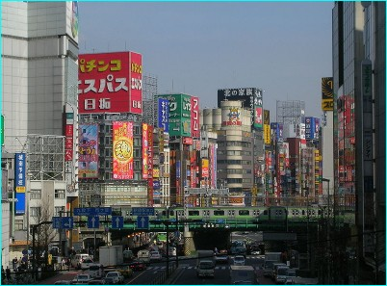  Tokyo (Japon)
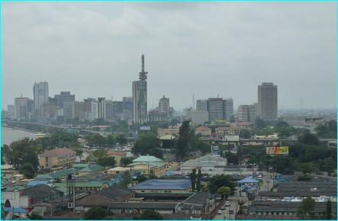  Lagos (Nigeria) |  |  | 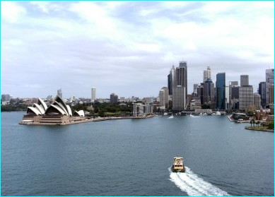  Sydney (Australie)

